Готовимся к Рождеству.

Изготовление обрядовых кукол.

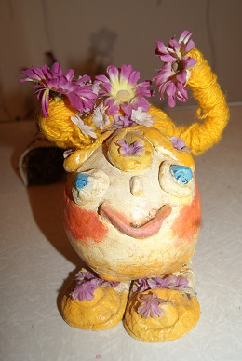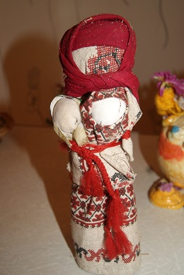

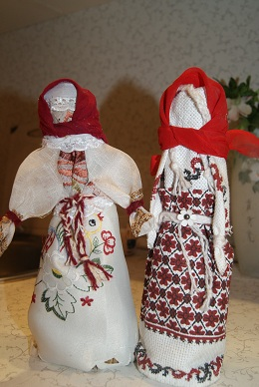

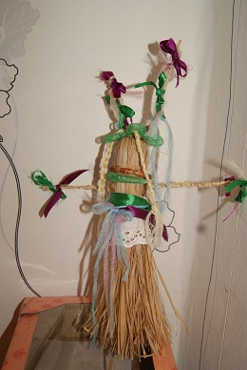

Обрядовая рождественская кукла «Коза»
Автор мастер-класса Лучезарнова Ирина Ваисовна
Педагог доп. образования МБОУ ДОД ДДТ г Димитровград
Целевая аудитория: учителя и воспитатели школ, педагоги дополнительного образования, родители. Для широкого круга читателей, интересующихся славянской культурой.

Мастер – класс: Рождественская обрядовая кукла «Коза» своими руками
Цель: Передача личного профессионального опыта в сфере творческой и педагогической деятельности. Повышение профессионального мастерства педагогов в процессе освоения опыта изготовления обрядовой куклы «Козы».
Задачи:
- формирование представления об изготовлении народной обрядовой куклы, как атрибута духовной культуры русского народа.
- привитие интереса к изготовлению обереговых, обрядовых и игровых кукол;
- создание обрядовой куклы по традиционной технологии.
- в детских мастер-классах развитие мелкой моторики и первичных навыков рукоделия.
- развитие индивидуальных задатков и творческих способностей.
На Руси существовало поверье: «Чем дольше женщина играет в куклы, тем счастливее и моложе она будет».
Кукла имеет многовековую историю. Появившись в далеком прошлом, тряпичная кукла сохранила отголоски древнейших представлений и верований. В ней отразились народные представления о мире, добре, красоте. Тряпичная они могли защитить человека от злых сил, принять на себя болезнь, помочь большому урожаю. Так и появились первые куколки-обереги. Кукла по-прежнему находит путь к сердцу детей и взрослых. Она индивидуальна и самобытна. Традиционные народные куклы очень разнообразны. Это обрядовые куклы, обережные и игровые.
Одной из обрядовых кукол, является рождественская кукла Коза.

Одним из святочных обрядов был обход дворов с праздничными поздравлениями ,ряженье. В некоторых губерниях кукла Коза, заменяла переодевающегося в козу колядовщика. Традиционно Коза символизирует богатство, обильный урожай, здоровье, жизнерадостность. А так же прекрасный образ новогоднего праздника и веселья. Куклу Козу делают на святки, когда празднуют переход к новому году, и она помогает заложить образы новой жизни, в которой сбываются наши желания.
Коза - кукла радости, веселья. Оберег хорошего настроения. «Коза» - всегда весела, всегда беспечна. Она помогает серьезным людям посмотреть на мир веселее. Она подобна молодой, игривой, немного упрямой задорной девицы. Своими колокольчиками она словно дарит свое веселье и жизнерадостность и отгоняет тоску и печаль из сердца. Эта кукла будит женщину, дает ей силы.
Если вдруг тебе всгрустнется,
Хандре волю не давай!
Пусть Коза вновь встрепенётся,
Тоску звоном изгоняй!
На Колядки коль захочешь,
Ты Козу с собой бери.
Её звоном и весельем
Людям радость подари!
В основе куклы «Козы» - деревянная крестовина, рога, борода – из лыка. Одета была «Коза» в яркое платье, поверх которого крепились обрядовые предметы: дудочки, бубны, подкова в подарок на счастье, колокольчики, бубенцы, бусы, серьги, венки благополучия с маленькими красными мешочками с зернами злаковых, деревянная колодка в подарок холостяку, как напоминание необходимость жениться. Считалось, если к вам на святки придет «Коза» - год будет веселым и радостным. Кукла Коза связана с богиней Макошью – прародительницей богов.

Для изготовления куклы Козы необходимо:
1. Лыко мочальное
2. 2 палочки для крестовины размером 25 (20) см и19 (15) см.
3. Лоскут красивой ткани для юбки.
4. Ленты, бусины, колокольчики и др.мелочи для украшения.

Шаг 1:
Заплетаем или обматываем заготовку (35-40 см) для рогов (косы) лентами или красивыми нитками.

Шаг 2:
Складываем рога пополам.

Шаг 3:
Сделаем заготовку для ушей 10-12 см. Край обрежем наискосок.

Шаг 4:
Сложенные пополам рога прикрепляем к более длинной палочке.

Шаг 5:
К основанию рогов крепим уши, приматываем крепко нитками

Шаг 6:
В середину заготовки для рук помещаем палочку поменьше и закрепляем в трех местах ниткой.

Шаг 7:
Закрепленные рога и уши помещаем внутрь заготовки для тела, обозначаем нитками шею и сразу же присоединяем руки, перевязываем крепко, крестообразно нитками.

Шаг 8:
Завязываем на рогах, руках яркие ленты. Украшаем Козу бусами, лентами. И вот наша красавица готова.

